Vattenfall Västsveriges Veteraner
i samarbete med Karl-Everts Busstouring

Vårresa till Kvarnbyn i Mölndal och Gunnebo slott
17 maj 2018

Avresa kl. 08.45 Fyrkanten i Vargön
Avresa kl. 09.00 Resecentrum i Trollhättan (Gate 14)

Idag så ska vi styra kosan till Mölndal, när vi kommer fram så dricker vi kaffe med smörgås från bussen innan vi ska besöka Kvarnbyn med Industrimuseet samt avdelningen för hem, hushåll, och hantverk. Intendenten Lars Gahrn berättar om detta museum och dess omgivningar, en spännande miljö vid Kvarnbyfallen och om en tid när strömmande vatten var guld värd. Redan under medeltiden drev Kvarnbyfallen traktens spannmålskvarnar.

Mölndals kvarnby och Mölndalsfallet är hjärtat av det gamla Mölndal. I Kvarnbyn dånar forsen, fallhöjd 48 meter på samma sätt idag som den gjorde när man malde säd på medeltiden. Nu trängs industribyggnaderna och trähusen vid klippkanterna. En promenad i Kvarnbyn är en kulturhistorisk upplevelse.
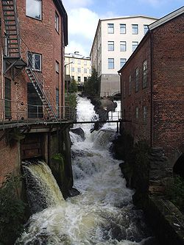 Mölndals Kvarnby 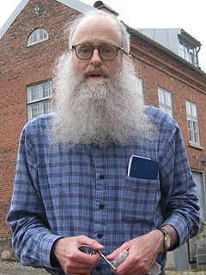 Lars Gahrn

Lars Gahrn, född 29 juni 1953, är en svensk historiker och museiman. Han är verksam vid Mölndals stadsmuseum och hembygdsföreningen i Mölndal.
Gahrn disputerade i Göteborg 1988 på avhandlingen Sveariket i källor och historieskrivning. Den innehåller, liksom flera av Gahrns senare skrifter, åtskilliga argument mot den så kallade Västgötaskolan.

Resan fortsätter till Gunnebo Slott, där vi avnjuter vår lunch i Kaffehuset.

Därefter går vi in i slottet där vi får en guidad visning, som har en levande 1700-talsmiljö med slottet, parken, köksträdgården och lantgården. Den förmögne Göteborgsköpmannen John Hall den äldre lät bygga slottet som en exklusiv sommarvilla, som är ett av Sveriges bästa exempel på nyklassisk byggnadskonst. Det var stadsarkitekten Carl Wilhelm Carlberg i Göteborg som fick förtroendet att rita anläggningen, och det tog mer än 20 år att bygga anläggningen.
Vänd sida…

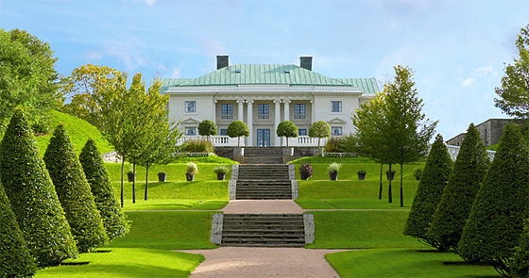 Gunnebo slott

Sedan har vi lite egen tid till att strosa runt på egen hand. Efter denna trevliga och intressanta dag så har det blivit dags att tänka på ”refrängen” och vi börjar vår hemresa.
Vi beräknas vara tillbaka i Trollhättan c:a kl 17.30 och 17.45 i Vargön.

Pris: 570 kronor per person

Ingår: Bussresa
Kaffe med smörgås från bussen
Guidad visning av Lars Gahrn (2 tim)
Lunch (dagens) inkl isvatten och kaffe
Guidad visning på Gunnebo Slott

Anmälan görs till Curt Andersson tel: 070-5867042 eller email: curt.o.andersson@gmail.com
Sista anmälningsdag 3 april 2018.

Obs! Har ni behov av specialkost p.g.a. allergier ber vi dig meddela detta direkt vid bokningen av resan.

Betalning till Karl-Everts Busstouring Bg nr: 453-6629
Sista betalningsdag 17 april 2018 Var god ange: Vvv, namn och adress



